Domaine : Découvrir l’écrit – Découvrir le monde

Compétences : Comprendre une histoire lue par l’enseignant – se repérer dans le temps

Consigne : Colle les images dans l’ordre de l’histoire.

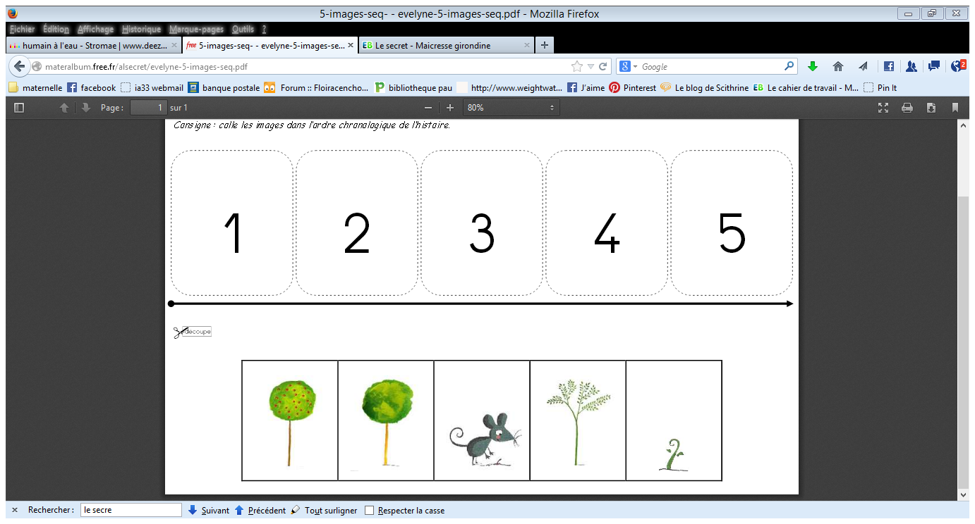

Domaine : Découvrir l’écrit – Découvrir le monde

Compétences : Comprendre une histoire lue par l’enseignant – se repérer dans le temps

Consigne : Colle les images dans l’ordre de l’histoire.

